Bootstrap

Container

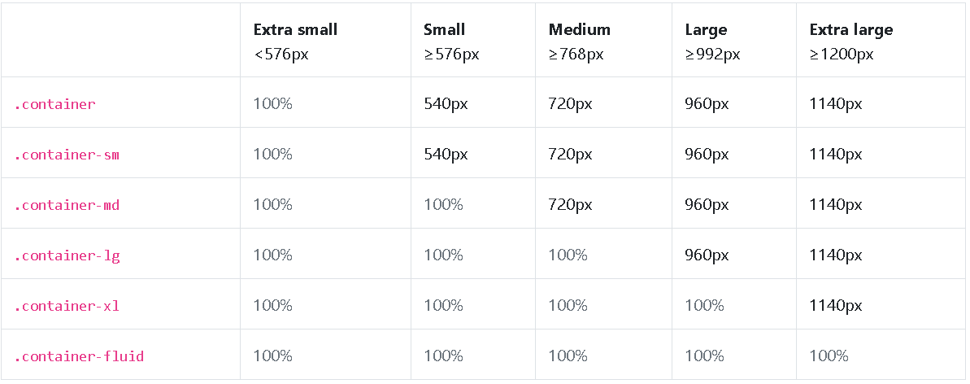

Spacing

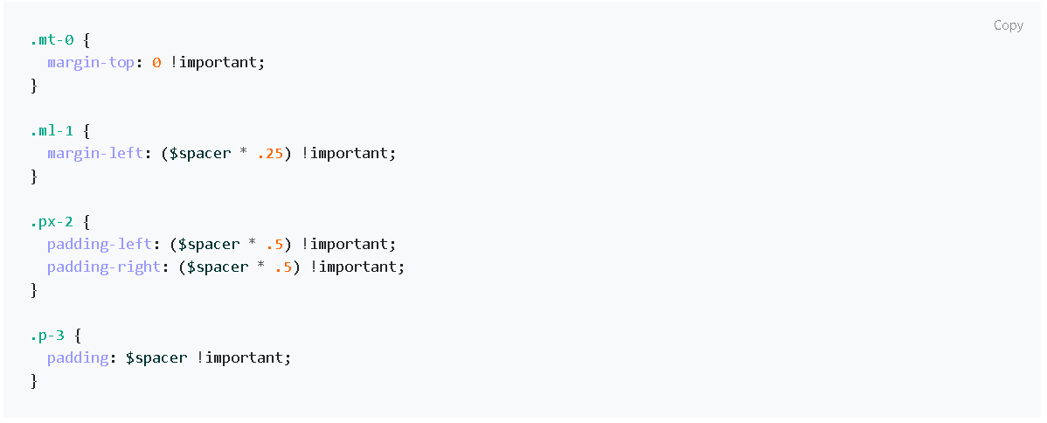

m　margin

p　padding

x　横軸

y　縦軸

Grid system

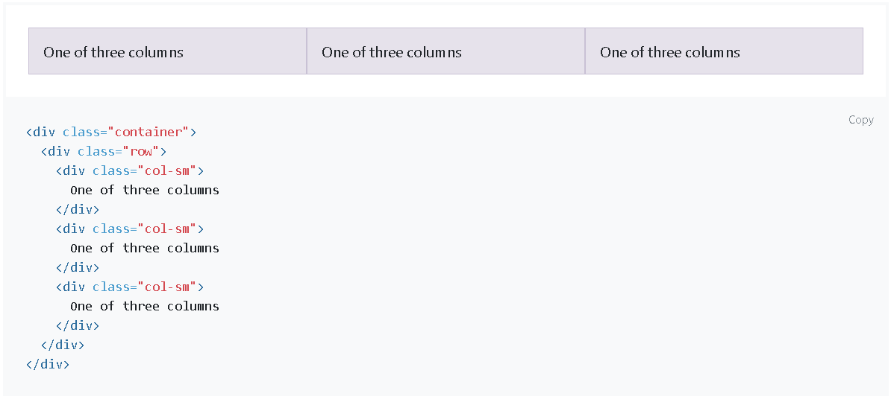

row　行

col　列

12個分の列に分ける

横並びにできる

Bootstrapで作成されたサイト

bootstrap theme freeで検索